Proyecto trexon.ly

Aplicación Web para el trabajo de final de DAW
  - BY VICTOR PASTOR

Contenido
Contexto 2
Introducción 2
Organización del proyecto 2
¿Por qué este proyecto? 2
Organización 2
Tech Stack 3
Desarrollo del código 3
Back-End: Node 3
Front-End: Handlebars 4
Mockups 5
Mockup de Login 5
Mockup de Registro 5
Mockup de Perfil 6
Mockup de Proyectos y Ofertos 6
Mockup de creación de proyectos 7
Mockup de gestión de proyectos y ofertas 7
Mockup de gestión de candidatos 7
Control de versionado 8
Gestor de Base de Datos 8
Diagrama de Casos de Uso 9
Modelo relacional de la base de datos 10
Conclusiones 10
Posibles ampliaciones 11

Contexto

Introducción
La aplicación desarrollada en este proyecto es un portal de empleo, una aplicación cómoda de usar, inclusiva y libre para que todo el mundo pueda exponerse a las empresas, encontrar trabajo y en definitiva experimentar con el mundo laboral.
Cuando digo inclusivo me refiero a que cualquier persona que busque trabajo en el mundo de las artes visuales comerciales, ya seas fotógrafo, diseñador, publicista o programador (posteriormente se irán introduciendo más profesiones del ámbito, como se expondrá más adelante en las ampliaciones.
Como ya he dicho, queremos que esta aplicación sea inclusiva con todo el mundo, por ello la adaptaré a versiones para móvil y Tablet, de esa forma el usuario podrá usar el dispositivo que quiera para usar la aplicación.

Organización del proyecto

¿Por qué este proyecto?
Es un proyecto complejo y que requiere mucho trabajo. Hablando con unos amigos que son diseñadores comentaron que estaban hartos de usar su instagram como medio para promover sus proyectos e intereses, puesto que si eres una empresa no vas a ir buscando por instagram o telegram (dos redes sociales) a tus socios para una práctica de marketing o diseño.
A día de hoy hay varias aplicaciones y páginas web para encontrar trabajo, pero suelen ser tan generales y llenas de relleno de empresas fantasma y ofertas laborales opacas y dudosas. Focalizando en un campo laboral tan especifico y más adelante consiguiendo expandir este terreno facilitará la vida de muchas empresas y personas
He estado recogiendo los problemas más comunes entre la gente y con varias tardes de reflexión sobre el tema he decidido que es un proyecto idóneo como colofón de este ciclo formativo.
Y todo ello realizando un proyecto que pone a prueba y mejora todo lo que he aprendido durante estos años.

Organización
Me he dividido el trabajo de la siguiente manera: yo he realizado el Back-End y la base de datos, así como el Front-End y los mockups.
Todas las decisiones importantes las he decidido mediante reflexión y meditación, y con el asesoramiento y el apoyo magistral de Dan Triano y Anna Marcilla que en este periodo de pandemia mundial me han apoyado desde un principio. Eso ha supuesto una gran ayuda para mi. Una vez tomábamos las decisiones adjudicábamos las tareas en Taiga.
Antes de las recuperaciones, el avance ha sido más lento, pues el tiempo ha sido dirigido a las recuperaciones y no he dispuesto del feedback con los profesores con la misma facilidad que he dispuesto de él en clase presencial.
Cuando tenía un problema con el proyecto, los profesores han estado ahí para pensar y buscar soluciones, con lo cual en mayor o menor medida he hecho uso de las diferentes herramientas que me han aconsejado los profesores para el proyecto.

Tech Stack
Para desarrollar este proyecto he usado estas herramientas. Organización del trabajo -> He usado Taiga para dividir el trabajo entre front y back para poder ir visualizando el avance del proyecto. Es una herramienta sencilla y muy visual donde puedes ver perfectamente el desarrollo de todo lo que compone un proyecto. Taiga ofrece la posibilidad de añadir algún plug-in gratuito para mejorar así la experiencia con él.

Desarrollo del código
El desarrollo de esta aplicación tiene claramente dos partes divididas en Front-End y Back-End.

Back-End: Node
El desarrollo del Back-End ha sido desarrollado con JavaScrip junto con un entorno de ejecución de JavaScript orientado a eventos asíncronos más utilizados en la actualidad en el mundo del desarrollo: Nodejs, concretamente con la versión 14 del mismo.
Esto contrasta con el modelo de concurrencia más común de hoy en día, en el que se emplean hilos del Sistema Operativo. Las redes basadas en hilos son relativamente ineficientes y muy difíciles de usar. Además, los usuarios de Node.js están libres de preocuparse por el bloqueo del proceso, ya que no existe. Casi ninguna función en Node.js realiza I/O directamente, por lo que el proceso nunca se bloquea. Por ello, es muy propicio desarrollar sistemas escalables en Node.js.
Para realizar aplicación web basada en Nodejs y Express, he utilizado diferentes recursos:
Gestor de paquetes: De sus siglas NPM (Node Package Manager) es un gestor de paquetes desarrollado en su totalidad bajo el lenguaje JavaScript por Isaac Schlueter, a través del cual podemos obtener cualquier librería con tan solo una sencilla línea de código, lo cual nos permitirá agregar dependencias de forma simple, distribuir paquetes y administrar eficazmente tanto los módulos como el proyecto a desarrollar en general.
Nodemon: es una utilidad que monitorea los cambios en el código fuente que se está desarrollando y automáticamente re inicia el servidor. Es una herramienta muy útil para desarrollo de aplicaciones en Nodejs.
Cookie Parser: Para poder configurar sesiones antes necesitamos configurar algo más: las cookies. Para esto utilizaremos un módulo llamado cookie-parser.Cookie Parser es un módulo que podemos instalar vía npm y que nos permite configurar cookies dentro de nuestro servidor. Ahora tenemos que instalarlo.
Dotenv: Dotenv es un módulo de dependencia cero que carga variables de entorno desde un archivo .env en process.env. El almacenamiento de la configuración en el entorno por separado del código se basa en la metodología de la aplicación de doce factores.
Para el controlador, he hecho uso del router para la parte de la api, y de diferentes controladores para las diferentes entidades de nuestra aplicación.

Front-End: Handlebars
Handlebars es un lenguaje de plantillas simple. Utiliza una plantilla y un objeto de entrada para generar HTML u otros formatos de texto. Las plantillas de manillar
Custom Helpers: se puede acceder a los ayudantes de Handlebars desde cualquier contexto en una plantilla. Puede registrar un ayudante con el método Handlebars.registerHelper.
Partials: Los Handlebars permiten la reutilización de la plantilla a través de parciales. Los parciales son plantillas normales de Handlebars a las que pueden llamar directamente otras plantillas.
Gracias a estas características de Handlebars, podemos mostrar diferentes HTML según el rol al que pertenezca el usuario.
body-parser y express-fileupload: Son 2 librerías que permiten recoger de manera adecuada la información de las vistas, así como ficheros como por ejemplo la foto de perfil.

Mockups

Mockup de Login

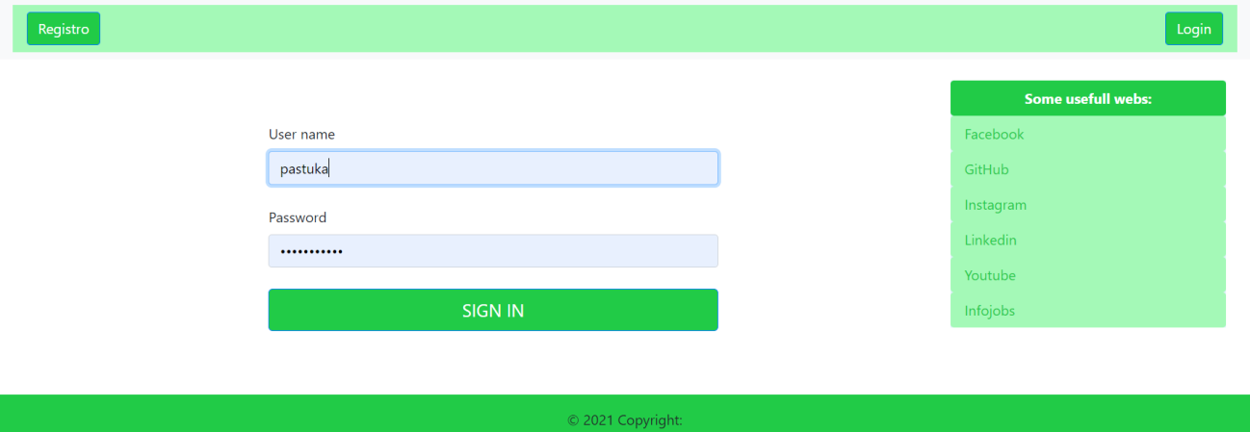

Mockup de Registro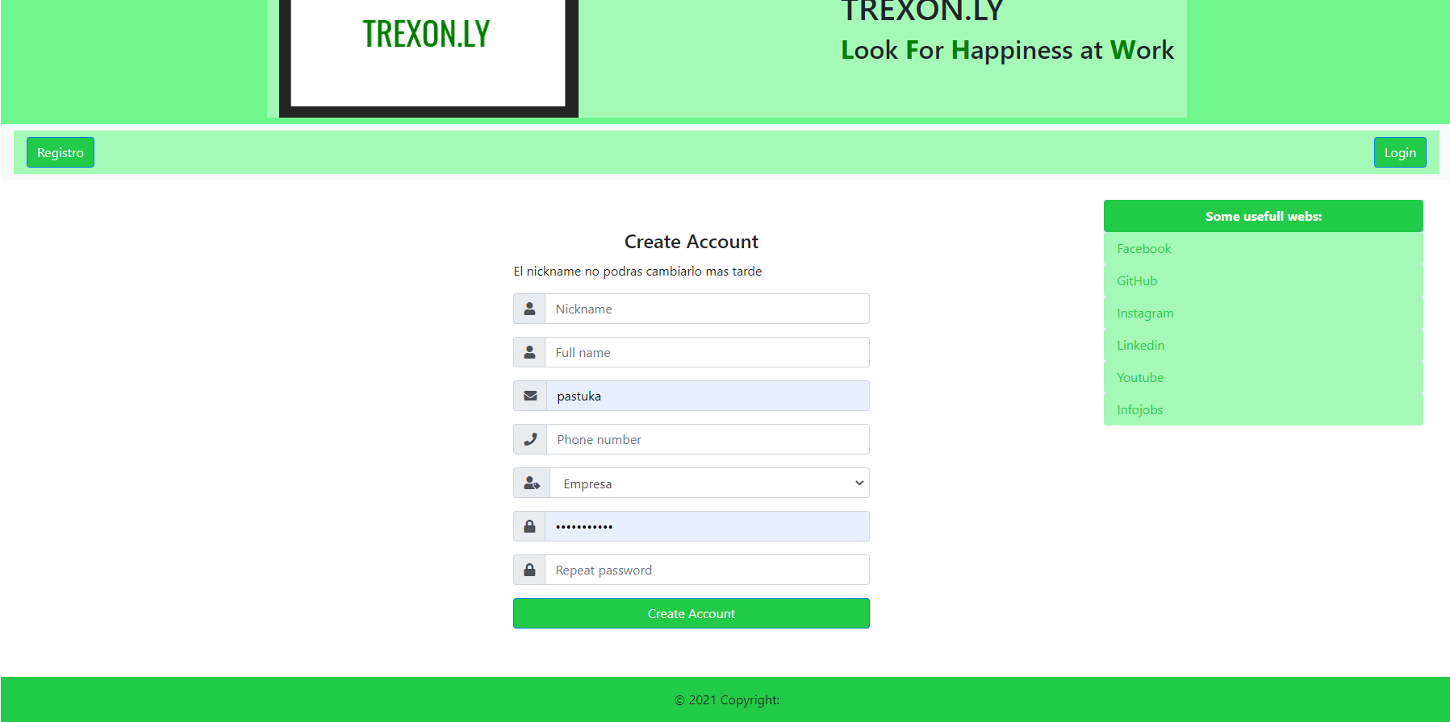

Mockup de Perfil

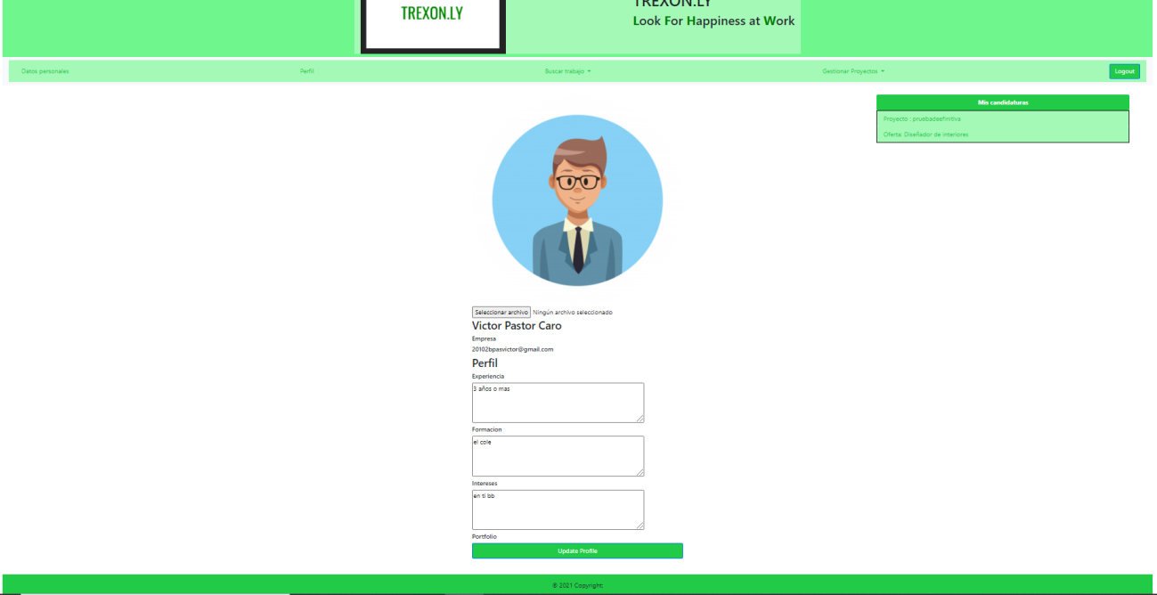

Mockup de Proyectos y Ofertos
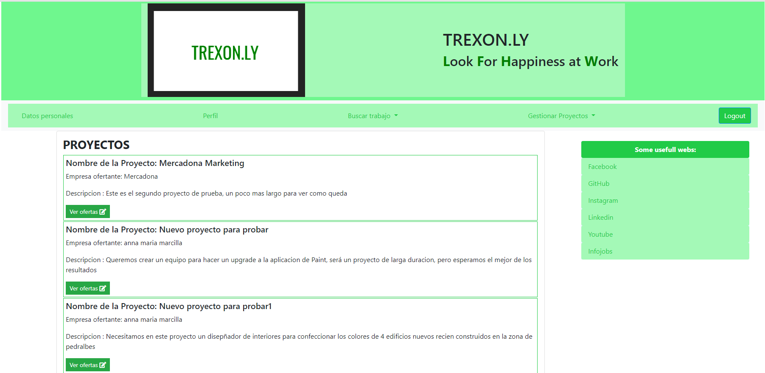

Mockup de creación de proyectos
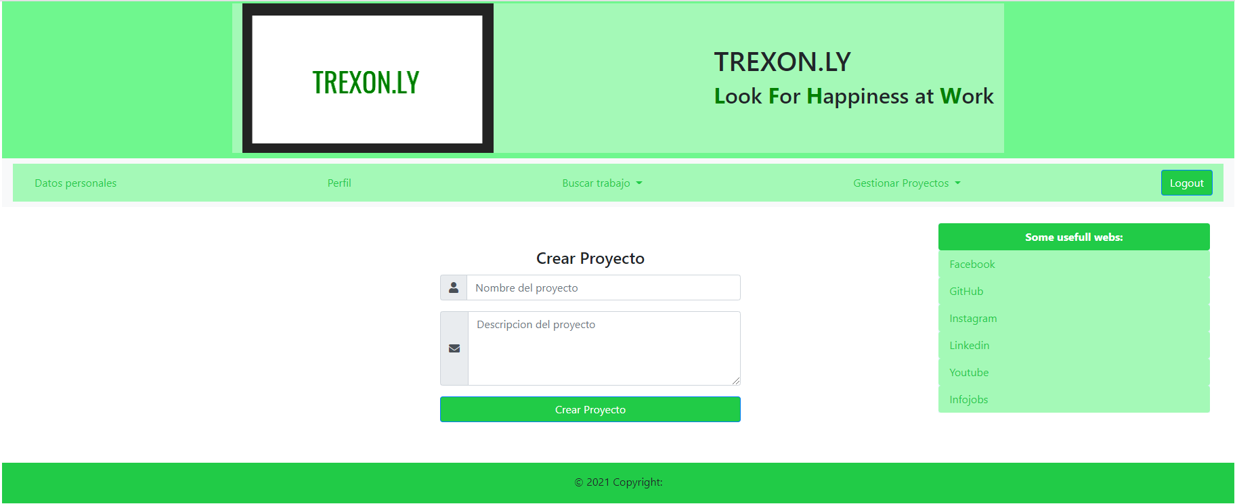

Mockup de gestión de proyectos y ofertas
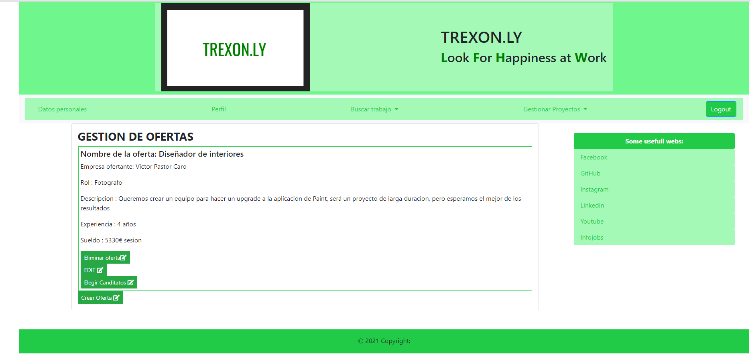

Mockup de gestión de candidatos
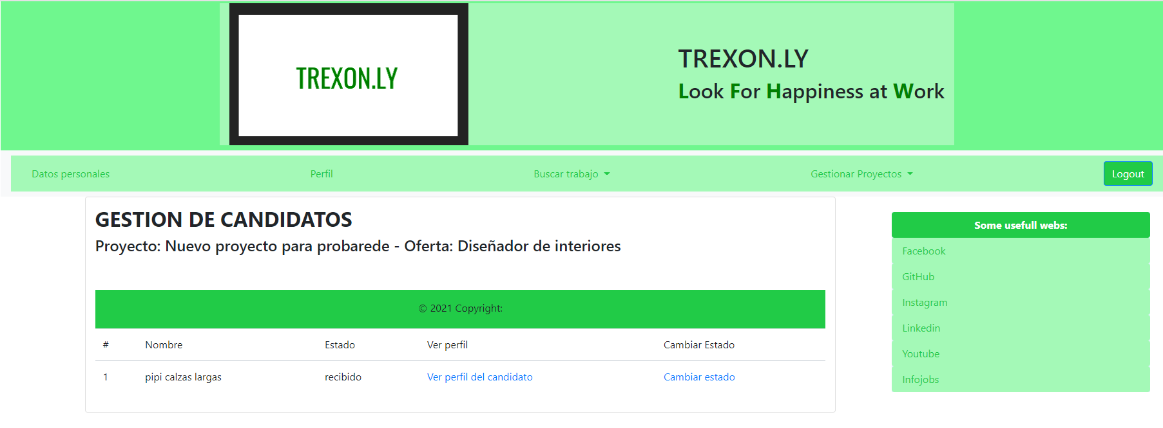

Control de versionado
Para la gestión y control del avance del desarrollo he utilizado Git junto con GitHub, uno de los servicios web de control de versiones y software colaborativo basado en Git. Obviamente la decisión ha sido sencilla ya que llevo desde el inicio de DAW usando este servicio.

Gestor de Base de Datos
Para la persistencia de datos de toda la aplicación he usado MongoDB, que es un sistema de base de datos NoSQL, orientado a documentos y de código abierto.
En lugar de guardar los datos en tablas, tal y como se hace en las bases de datos relacionales, MongoDB guarda estructuras de datos BSON (una especificación similar a JSON) con un esquema dinámico, haciendo que la integración de los datos en ciertas aplicaciones sea más fácil y rápida.
Realmente la aplicación usa Mongoose, que es una librería para Node. js que nos permite escribir consultas para una base de datos de MongooDB, con características como validaciones, construcción de queries, middlewares, conversión de tipos y algunas otras, que enriquecen la funcionalidad de la base de datos.

Diagrama de Casos de Uso
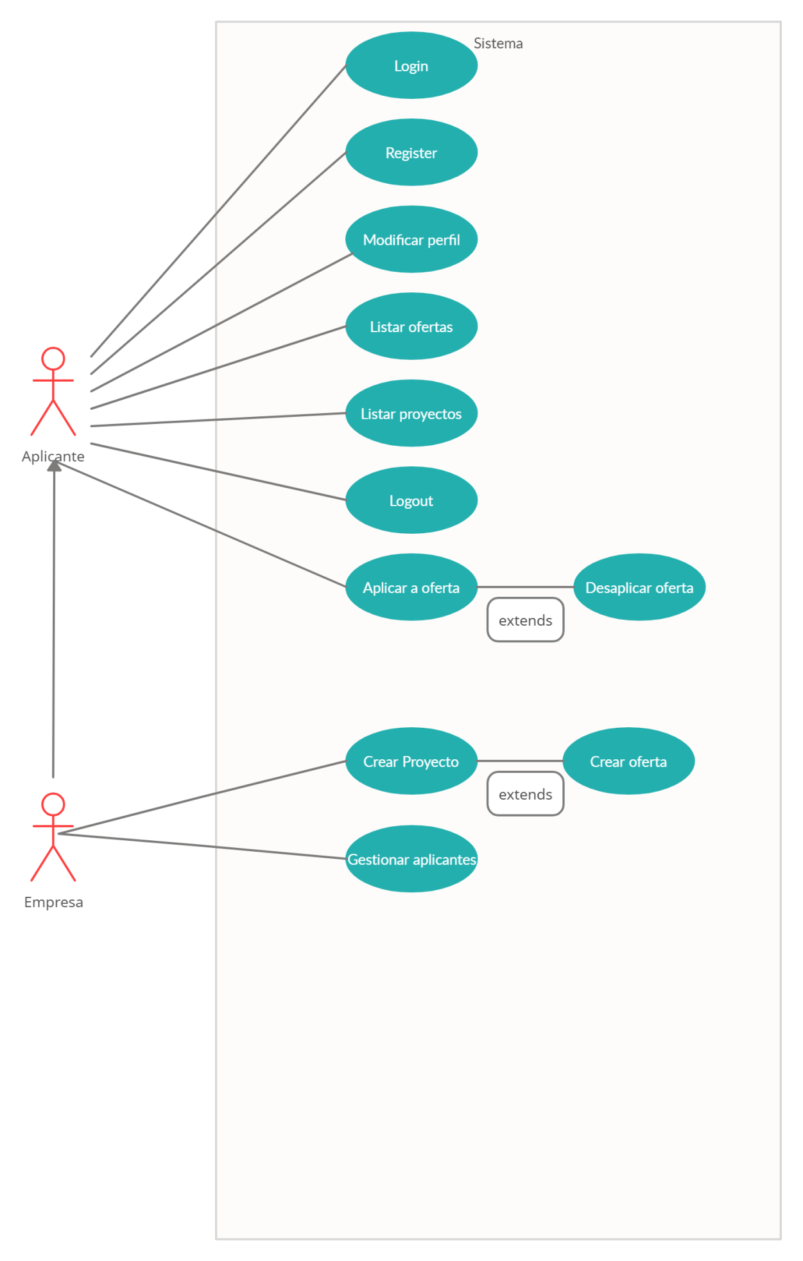

Modelo relacional de la base de datos
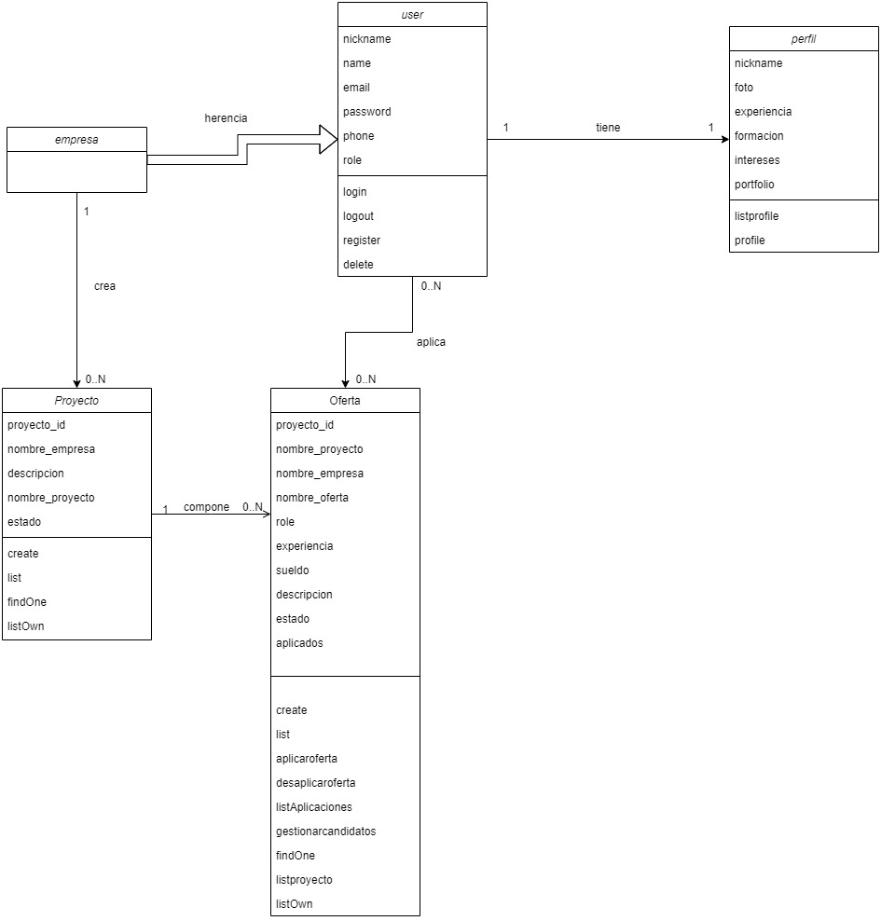

Conclusiones
Este proyecto me ha ayudado a plantear las diferentes fases que componen un proyecto de desarrollo, desde su diseño conceptual hasta la puesta a punto en producción.
Me he quedado bastante corto de tiempo disponible del proyecto, al punto de no haber podido pulir muchos detalles, y la realidad es que han surgido nuevas ideas de ampliación del proyecto sobre la marcha que pueden ser tenidas en cuenta para un futuro con el objeto de mejorar el servicio que se pretende ofrecer.
He tenido ciertas desventajas desde el principio, como un mal diseño o un cambio de diseño cada poco tiempo, ya que al ser solo 1 persona en el grupo, no solo no tienes ayuda cada día para hacer el proyecto, si no que las decisiones que tomas no tienen un segundo punto de vista hasta que te echan una mano en el diseño, pero las he podido solventar sobre la marcha y aprender muchísimo de ellas. Este proyecto me ha abierto mucho la mente a nuevas formas de trabajar y me ha hecho mejorar como desarrollador, ha puesto a prueba mis capacidades de trabajo en solitario y de resolución de problemas.
He analizado las ampliaciones de esta aplicación y he visto que se podría ampliar de diferentes maneras que describo en el siguiente apartado.
Como conclusión final, creo que este proyecto me ha hecho experimentar cómo se hace un proyecto real, conocer las dificultades y obstáculos que supone y mejorar mis capacidades para sortearlas.

Posibles ampliaciones
Hay varias posibles ampliaciones, como una ampliación del diseño web, ya que mi capacidad es reducida a la hora de diseñar y desarrollar el front-end. Un chat, para poder hablar entre usuarios.
Posibilidad de seguir a usuarios: Un usuario puede seguir a otro usuario para tener más accesible su contenido.
Rol de administrador: El rol de administrador tendría el control sobre la información que se manipula en la aplicación, así como sobre la conducta de los usuarios.

